Урок №28

Раздел: |  | Вода- источник жизни.
ФИО педагога |  | Оразали Карлыгаш Кенесовна
Дата: |  | 19.04.2024.г.
Урок |  | 28
Класс: 3 «Д» |  | Количество участников: 12 | Количество не участвующихся: 0
Тема урока: |  | Куда ехать туристу?
Цели обучения, в соответствии с учебной программой |  | 3.2.4.1 составлять рейтинг наиболее привлекательных туристских объектов Казахстана.
Цели урока |  | Все учащиеся смогут: узнают исторические, культурные, природные туристские объекты Казахстана.  Большинство учащихся смогут: смогут описать и объяснить чем привлекательны некоторые достопримечательности Казахстана  Некоторые учащиеся смогут: составят рейтинг наиболее привлекательных туристских объектов Казахстана
Запланированные этапы урока. Ход урока
Этапы урока   | Учебная деятельность учителя  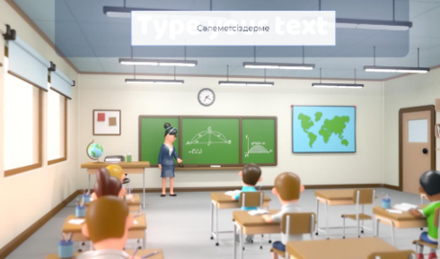 |  | Деятельность ученика    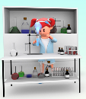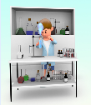 | Оценивание     | Ресурсы    
Начало урока   | Создание положительного эмоционального настроя:  1.Прием “ Пожелания!”  Учащиеся поочередно встают у доски читают пожелания и дает следующему ученику. Садятся каждый в свою группу.  Учитель: Сегодня мы будем погружаться в удивительный мир путешествий и открывать для себя удивительные места в Казахстане. Ведь наша страна настолько богата, что каждый уголок пропитан культурными достопримечательностями. |  | Учащиеся готовятся к уроку |  | Эмблемы гордов с пожеланиями.
Середина урока     | Выход на тему урока. Ребята, посмотрите внимательно на слайд и попробуйте сами узнать тему нашего урока.  Как вы думаете что объединяет эти предметы ?  Правильно путешествие отдых и туризм.  -А как вы думаете зачем люди путешествуют?  -Давайте соберем ассоциацию к слову путешествие в корзину идей.  Путешествие –это поездки, отдых, знакомство со странами, развлечения,экскурсии,отдых на природе.  Путешествуя люди узнают много нового, интересного и позновательного,  Давайте хором прочитаем что мы сегодня на уроке узнаем.  Постановка темы и целей урока. (Мы научимся : -составлять рейтинг наиболее привлекательных туристских объектов Казахстана).  Работа в тетради.  19 апреля. Тема.  Задание №1.  - Объяснение новой темы.  Задание «Определи»  Для начала предлагаю провести лексическую разминку на трех языках стр.72  Привлекательный туристический обьект.  Attractive tourist spot.  Туристтерді қызықтыратын нысан.  Учащиеся рассматривают серию картинок. Необходимо определить какие из них относятся к природным, а какие - к историческим и культурным объектам и сделать вывод.  Учитель: какие из картинок относятся к природным а какие к историческим и культурным объектам. Чтобы ответить на этот вопрос посмотрите на слайд.  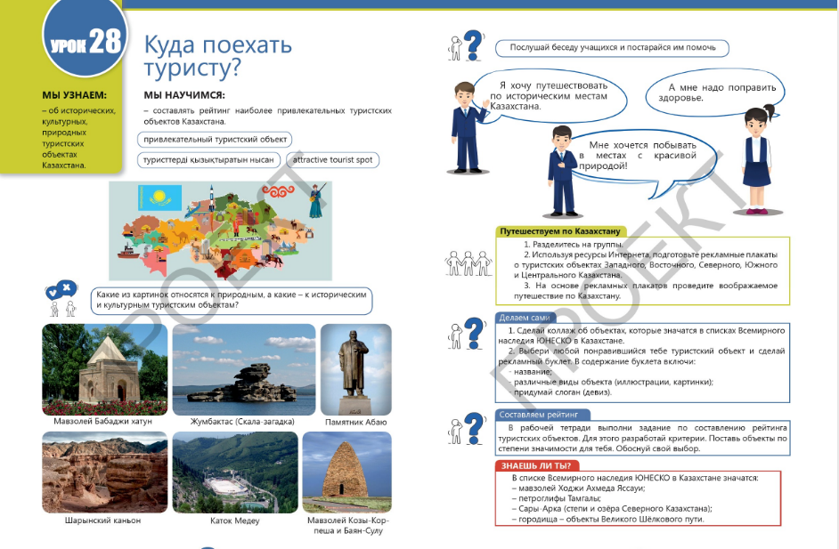  Критерий оценивания:  - определяют виды туристических объектов  Жумбак тас- жумбак это загадочная скала, возвышающаяся между двумя отрогами в северной части озера Боровое. Эту скалу называют «камень-загадка».( Природная достопримечательность).  Шарынский каньон. Памятник природы, сложенный из осадочных пород, возраст который составляет около 12 миллионов лет. Высота отвесных гор каньона достигает 150-300м. Рассположен в близь Алматы.(Природная достопримечательность).  Мавзолей на могиле поэта и проповедника Ходжи Ахмета Ясави, расположенной в городе Туркестан. (Исторический памятник).  Памятник Абаю Кунанбаеву. Казахский поэт и писатель, общественный деятель.(Исторически- культурной достопримечательности)  Учитель: послушаем беседу учащихся и постарайтесь им помочь).  Установи соответствия: определите, куда следует отправиться ребятам в путешествие (учти их пожелания).  Арман: Я хочу путешествовать по историческим местам Казахстана.  Роман: Мне хочется побывать в местах с красивой природой!  Карина: а мне надо подлечить здоровье.  (Арман- Мавзолей Бабаджи Хатун или мавзолей К.А.Яссави (Историческая)  Роман - горы Кокшетау, природная достопримечательность.  Карина-Оздоровительный комплекс расположенный в живописной зоне Сарыағаш.  Оценивание.  Путешествие в мир знаний.  Посмотите на свои оценочные листы.  Ваши личные паспорта ,где вы будете отмечать заработанные вами баллы.  И)Задание №1 соотнеси природные и исторические достопримечательности по картинкам.(1б).  В теради записывают:  Достопримечательности бывают природные и созданные человеком.  Учитель: В Казахстане есть много городов с историческими и природными достопримечательностями.  Как вы думаете какие это города?  Алматы Астана Туркестан.  Почему туристы выбирают эти города?  Учащиеся описывают наиболее привлекательные места и объясняют причину выбора этого места как туристического объекта.  Задание 2.  Критерий оценивания:  описывают туристические объекты в определенных городах.  Учитель:  Чтобы поехать в один из этих городов в путешествие, вам нужно обратиться в тур агентсво.  Сейчас предлагаю вам стать туристическими агентами. Кто такой тур.агент?  Турагент – человек, занимающийся выбором и продажей готовых туров, ориентируясь на бюджет клиента.  Ваша задача прорекламировать свой город так, чтобы нашим гостям захотелось непременно отправиться туда.  Вы будете представлять достопримечательности таких городов, как: Алматы, Астана, Туркестан.  Группа «Астана»  Группа: «Алматы»  Группа: «Туркестан»  Регламент:5 мин.  По истечении 5-7 мин приостановить работу, чтобы проверить осознанность выполнения задания.  Для защиты приглашаются спикеры группы.  Для защиты 10 мин  -составляют туристический маршрут;  -описывают достопримечательности города.  2. В содержание буклета  включите:  – различные виды объекта (иллюстрации, картинки);  Туристские объекты Северного Казахстана:  – город Астана (Байтерек, Хан шатыр, Пирамида, река Ишим)  – курорт Бурабай;  Туристские объекты Южного Казахстана:  – город Алматы;  – высокогорный каток Медеу;  –Коктебе  – галерея петроглифов Тамгалы;  Туристические объекты Туркестанской области.  -Мавзолей Ходжи Ахмеда;Керуен Сарай;Укаша Ата;Арыстанбаб; Культобе(городище); Плачущая пещера в каньоне Машат;озеро Кызылколь: пещера Ак –Мечеть.  Выступления учащихся. Учащиеся на основе брошюрок проводят воображаемое путешествие по туристскому Казахстану. Показывают рекламный буклет с понравившимся туристским объектом.  Оценивание: Гости Выбирают любой понравившийся туристский объект и оценивают.  Физминутка.  На карте Казахстана QR.  Республика Казахстан состоит из 17 областей, трех городов республиканского значения (Астана, Алматы и Шымкент).  Казахстан находится в центре континента Евразия и занимает девятое место в мире по площади.  Казахстан граничит с Россией, с Китаем, с Кыргызстаном , с Узбекистаном, с Туркменистаном.  3-задание  Задание «Карта Казахстана».  На доске висит карта Казахстана. С помощью QR выполняют задание.  По QR определяют к какой области относятся достопримечательности на картинке. |  | Учащиеся отвечают на вопрос.  Знает цель и тему урока.  Записывают в тетради.    Выполняет заданное задание.  Учащиеся отвечают на вопрос  Дескриптор: могут определить виды туристических объектов.  Дескриптор:  1.узнают о достопримечательностях ;  2.умеют определить туристические объекты.  Учащиеся определяют, куда следует отправиться в путешествие    Получают знания, ориентированные на результат.    Ученики отвечают на вопросы.  Выполняет заданное задание..  Записывают в тетради.  Ответы учеников.  Записывают в тетрадь. Турагент - это  Выполняет заданное задание.. | Критерия:  3 покуп-ля(5б).  2 покуп-  ля(4б).  1покуп-ль  (3б)  ФО.«Оценка по 4-балльной системе» | Слайд  Нагляднос-ти  корзина  Учебник  Тетрадь    Слайд      Слайд  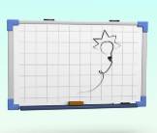    Слайд.  Тетрадь.
Конец урока  5 мин | Подведение итогов.  - что узнал, чему научился  - что осталось непонятным  - над чем необходимо работать   |  | Дают обратную связь к уроку

